Nome: André Luiz Bernardes de Oliveira 5 sem de Banco de Dados

Cluster MGM para Cluster Nó 1:

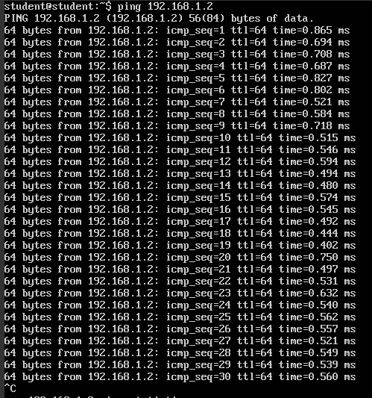

Cluster Nó 1 para Cluster Nó 2:

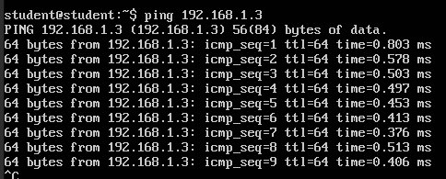

Cluster Nó 2 para Cluster MGM:

